多克多比世界中的技能都是有属性的。只有属性与自己多比的属性相符合时，才能发挥它的最大效用哦！
除了属性相符外，还要注意自己的多比是重攻击还是重魔攻。通常力量型的技能是重攻击的，精神力技能是重魔攻的。
比如：
费尔·凝多比：火系
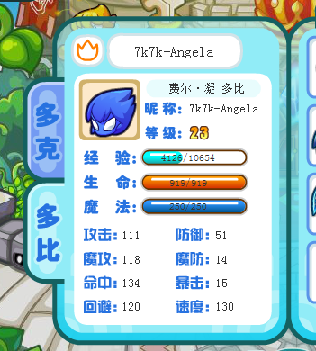
攻击小于魔攻，说明她是重魔攻的，就要选择火系精神力技能。如：火雨。

